[西安交通大学病理学论文遭打假人穷追猛打](https://mp.weixin.qq.com/s?__biz=Mzk0Njc5Mjk2OA==&mid=2247491237&idx=1&sn=ceba228307e39198fa535bfe9b404983&chksm=c224fce408a31fe84c7a6787911ef7fafe021c999f93f64919fa0fb3508bbc89f0959c52b858&scene=126&sessionid=1742146978)

诚挚君[诚挚科研](javascript:void(0);)2025-03-16 08:59:24浙江

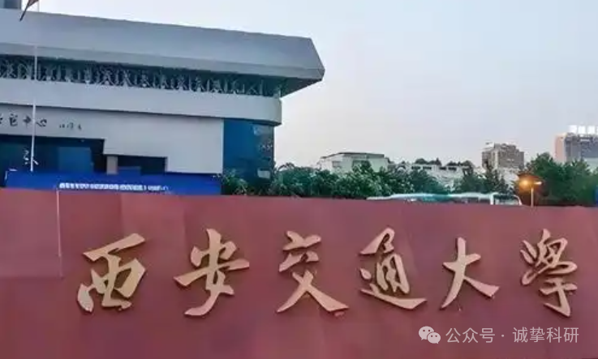

**01**

**论文信息**

2015年，主要分别来自西安交通大学医学院第三附属医院泌尿外科，西安交通大学医学部基础医学院的Yazhuo Jiang  , Yili Wang （通讯作者，音译王一理，西安交通大学生命科学与技术学院副院长和癌症研究所所长） , Liang Liang , Yang Gao , Juan Chen , Yi Sun , Yongyi Cheng , Yonggang Xu 在 Medical oncology 期刊发表了一篇题目为：IL-37 mediates the antitumor activity in renal cell carcinoma 的论文。

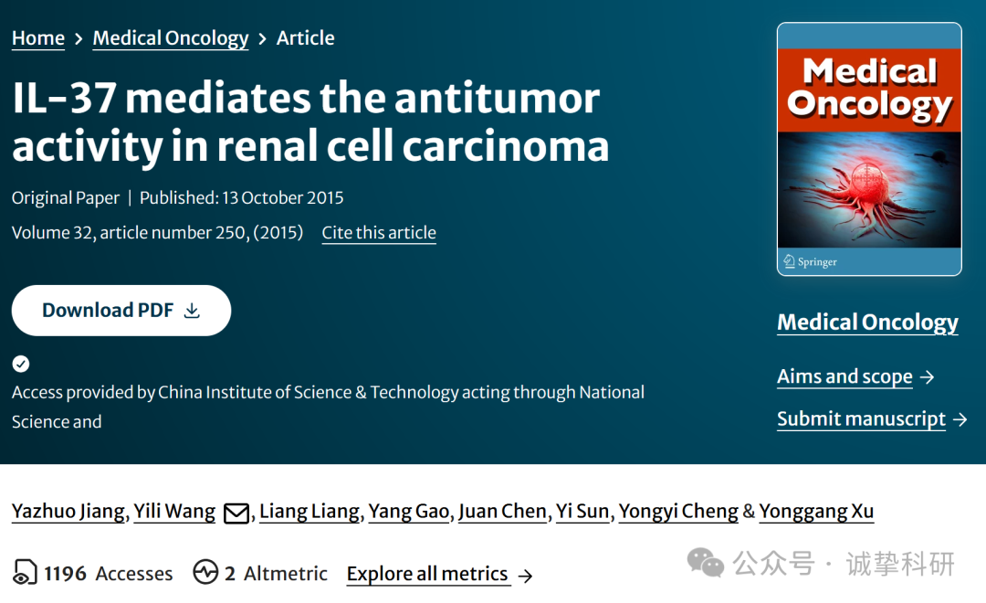

**02**

**质疑信息**

2020年5月，国际著名职业学术打假人Elisabeth M Bik 博士在 Pubpeer 论坛发表评论：

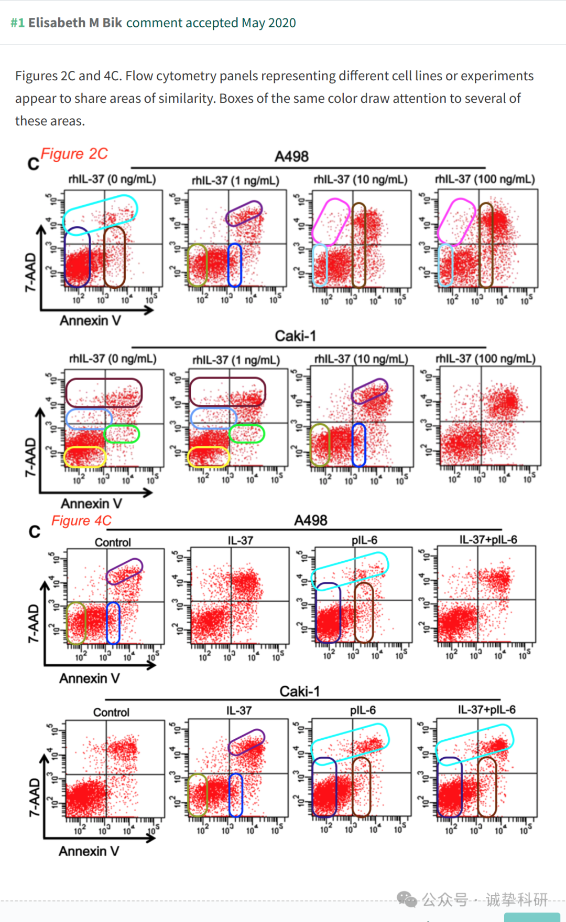

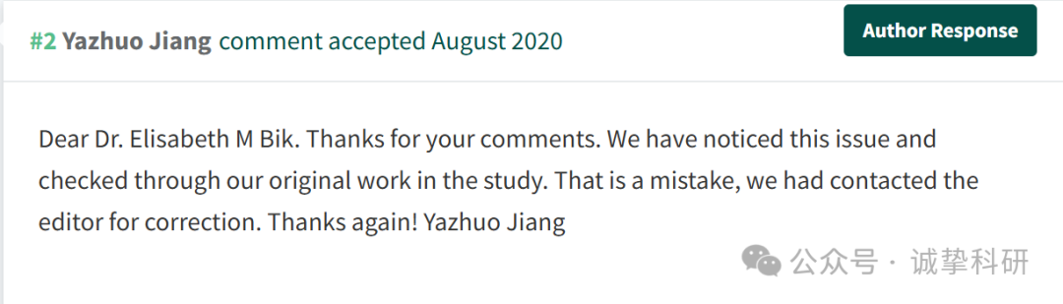

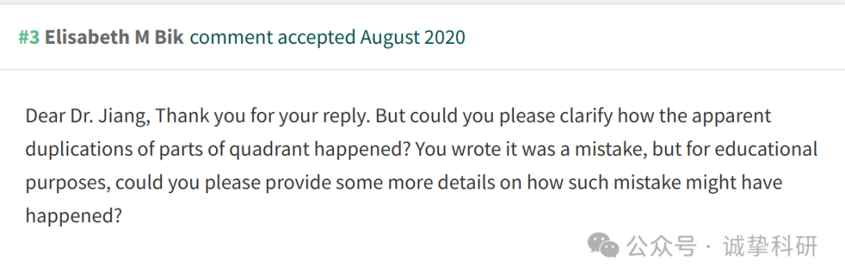

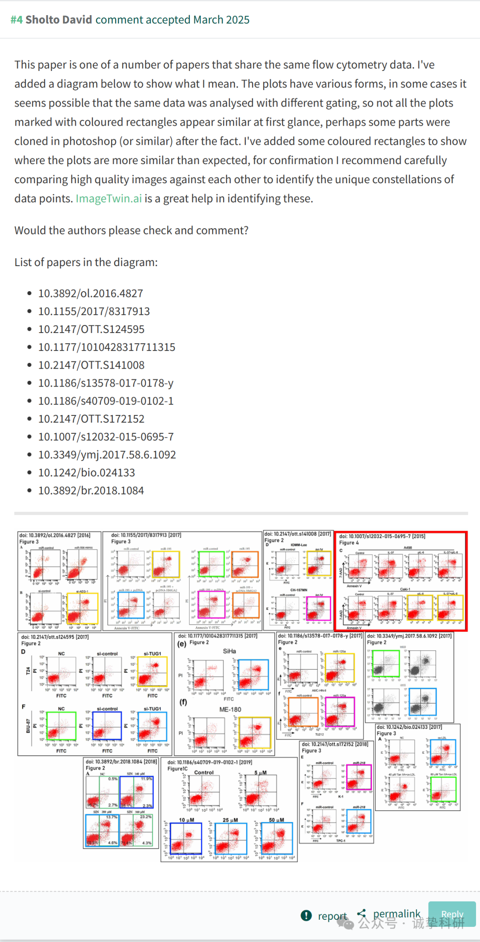

参考信息：

https://pubpeer.com/publications/D9F8F5786A8AEDCC4A4E6CB417EB9D

免责声明：信息来源于 Pubpeer，提及人名均为音译，对于文章内容的真实性、完整性、及时性本公众号不做任何保证或承诺，仅供读者参考。如有侵权，请及时联系公众号后台。让我们共同维护学术界的公正与透明。

